**附件1环评委托书**

**环 评 委 托 书**

嘉泽瑞华（天津）工程技术服务有限公司：

根据《中华人民共和国环境影响评价法》、《建设项目环境保护管理条例》、 《建设项目环境影响评价分类名录》等有关规定，我单位年扩建2万米预制直埋保温管建设项目，需编制环境影响报告表，现委托贵单位进行本项目环境影响评价工作，特此委托。

委托单位（盖章）：淄博悦达保温建材有限公司

2022 年05月

**附件2营业执照**

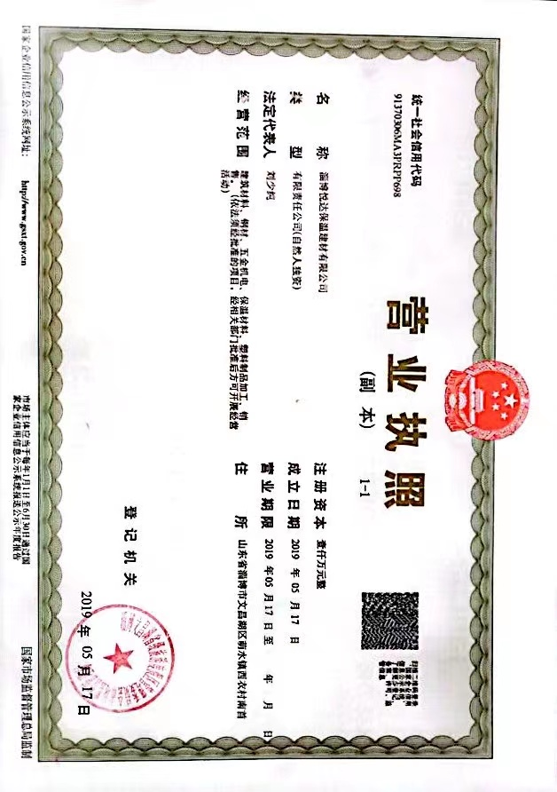

**附件3 备案证明**

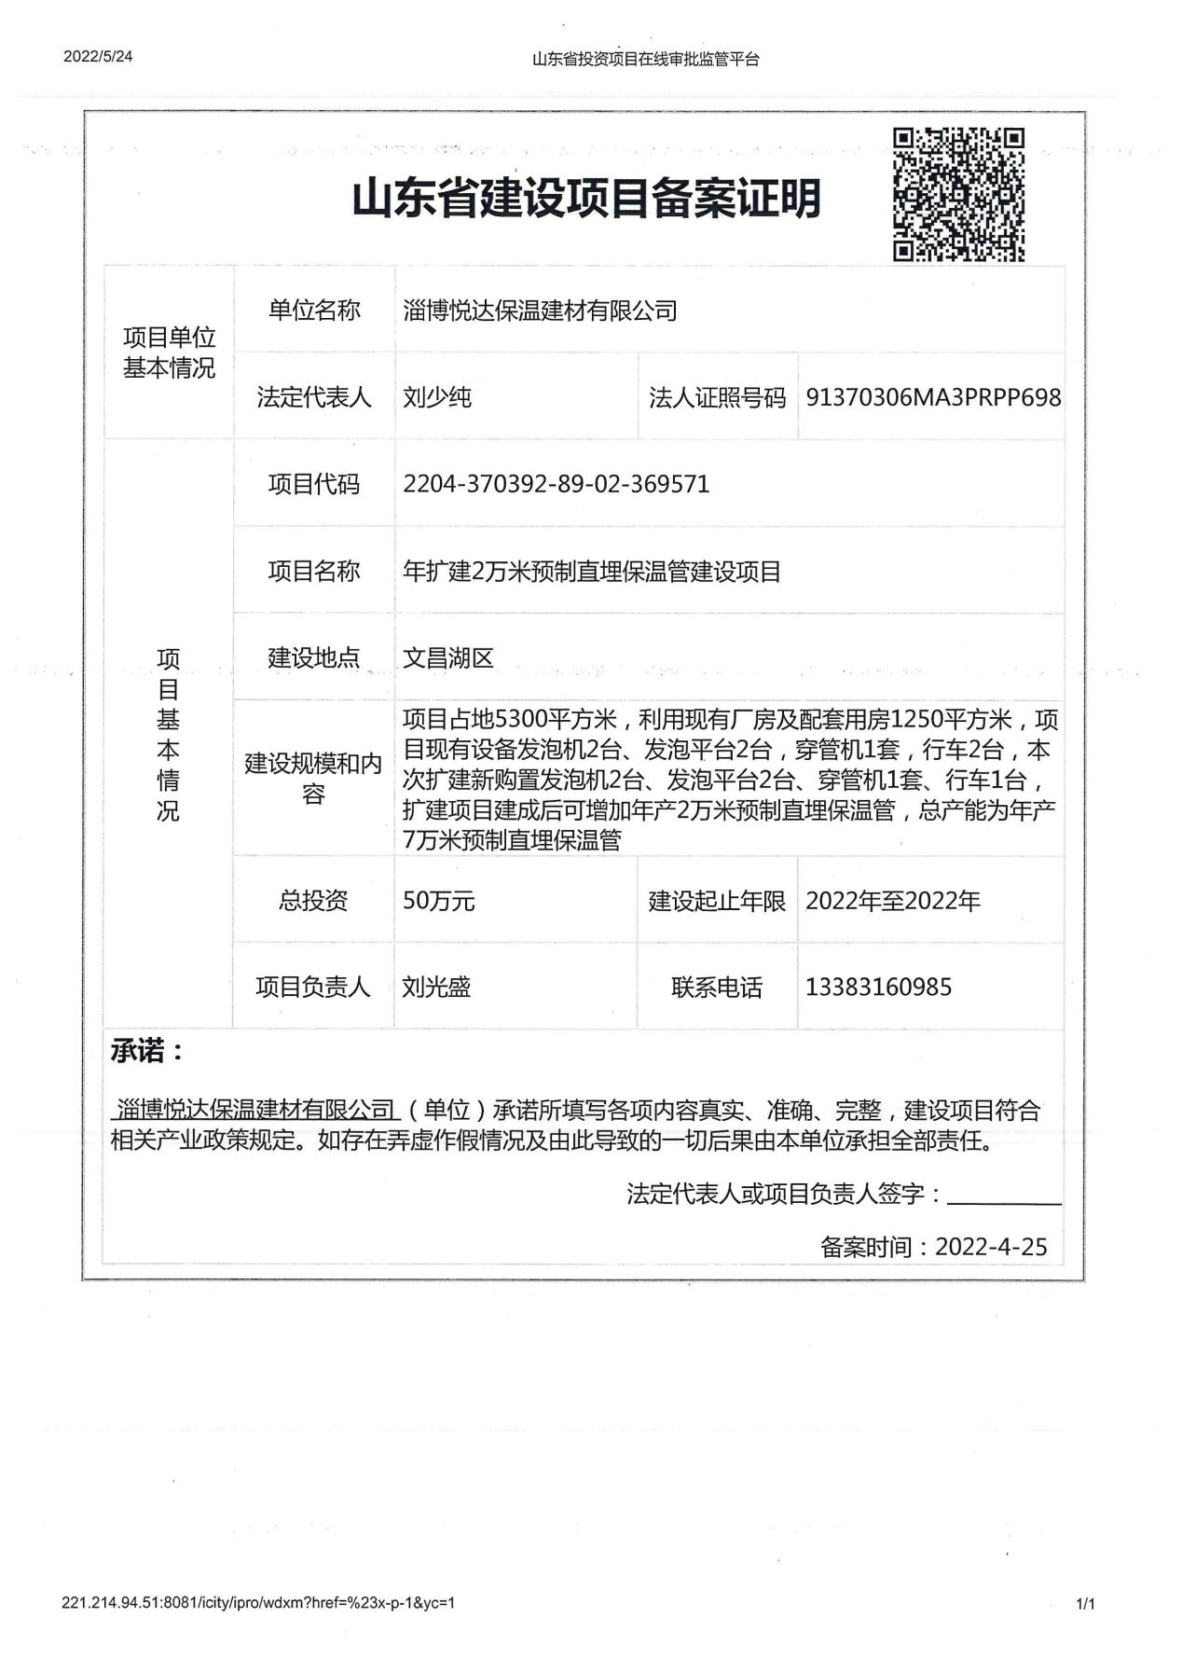

**附件4 租赁合同**

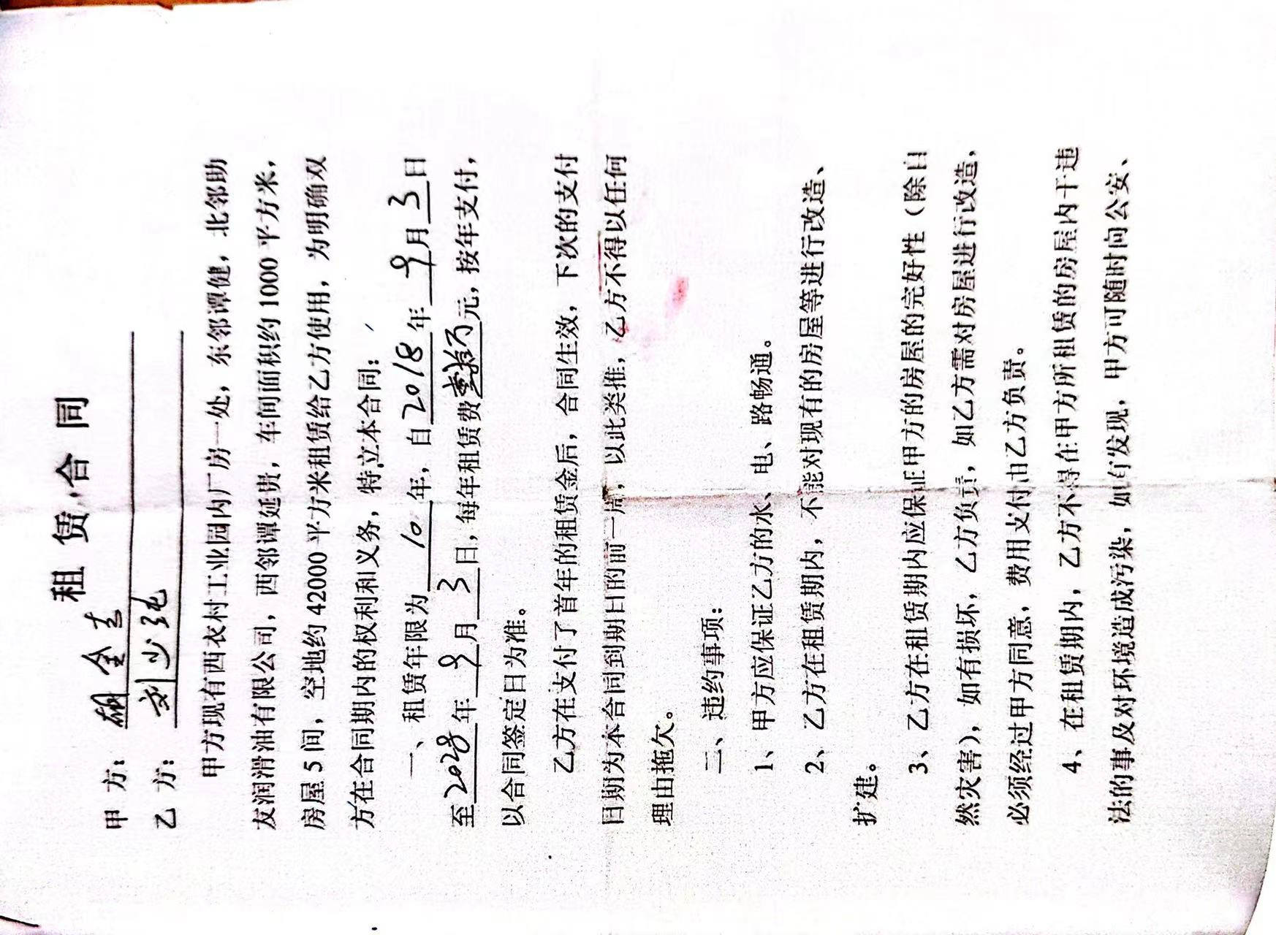

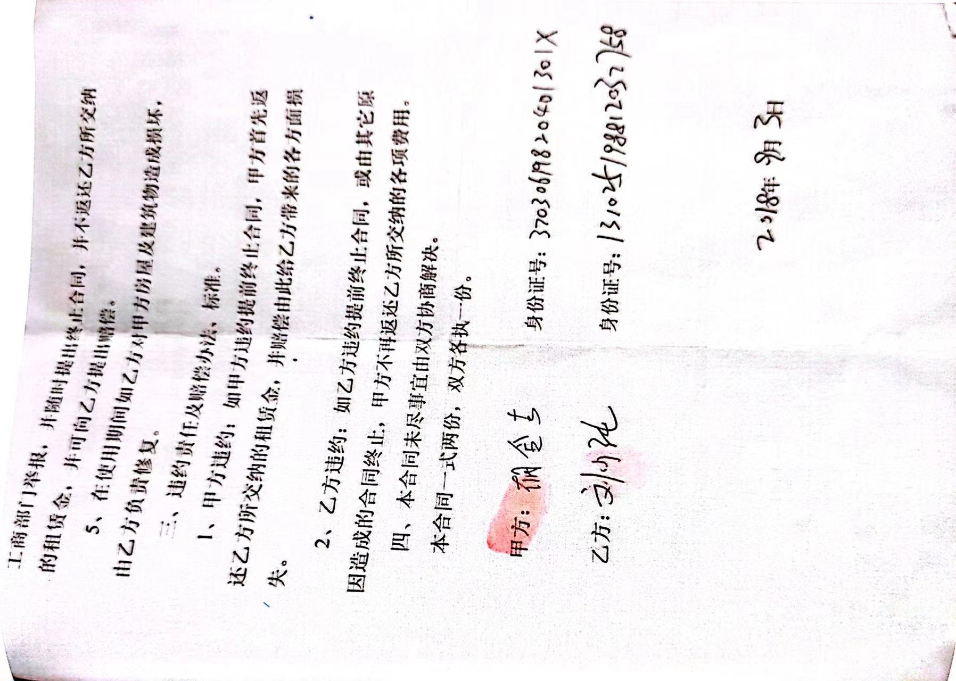

**附件5 现有项目环评批复**

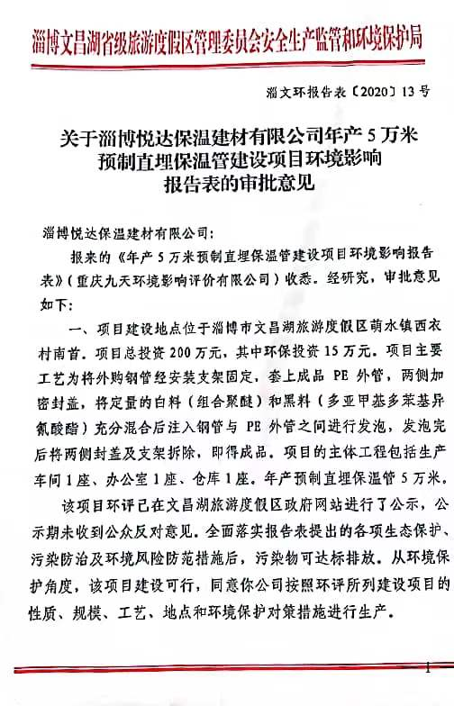

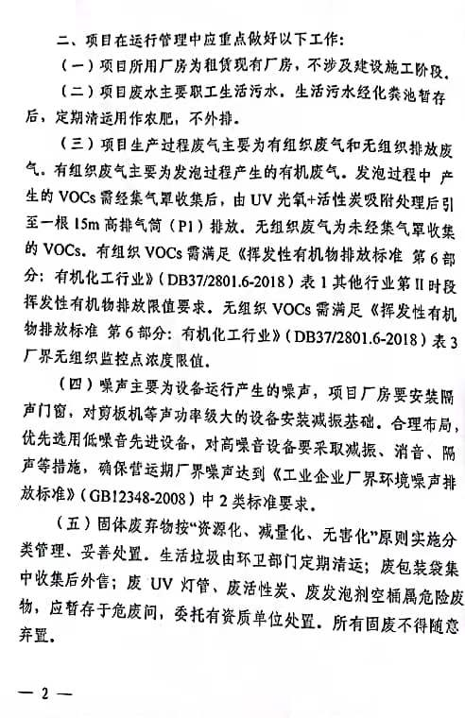

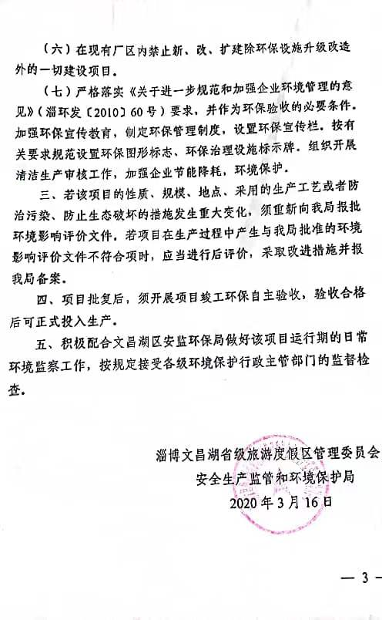

**附件6 现有项目验收意见**

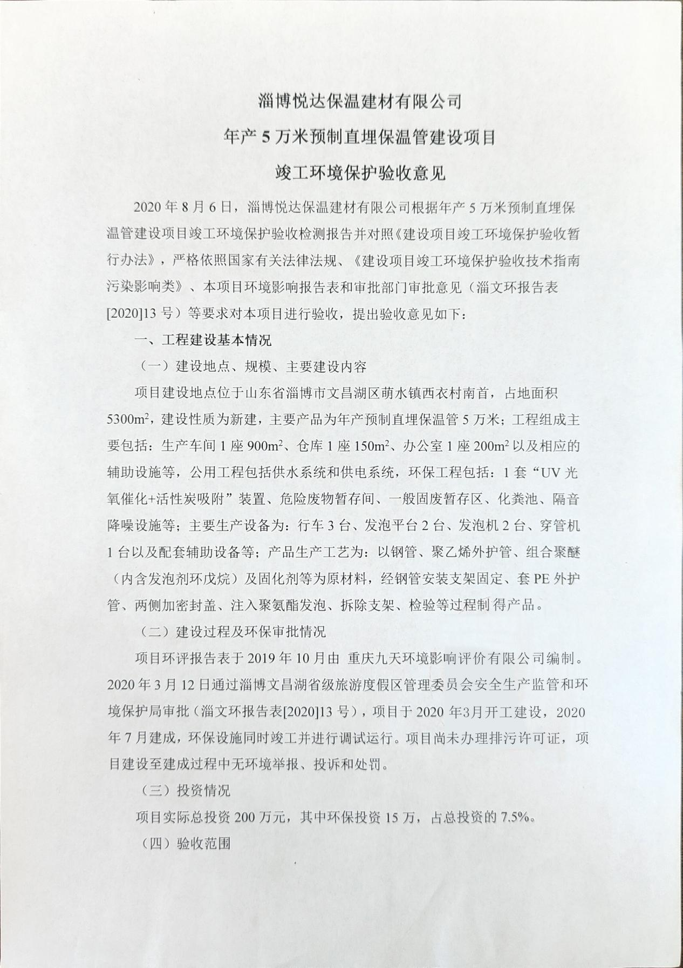

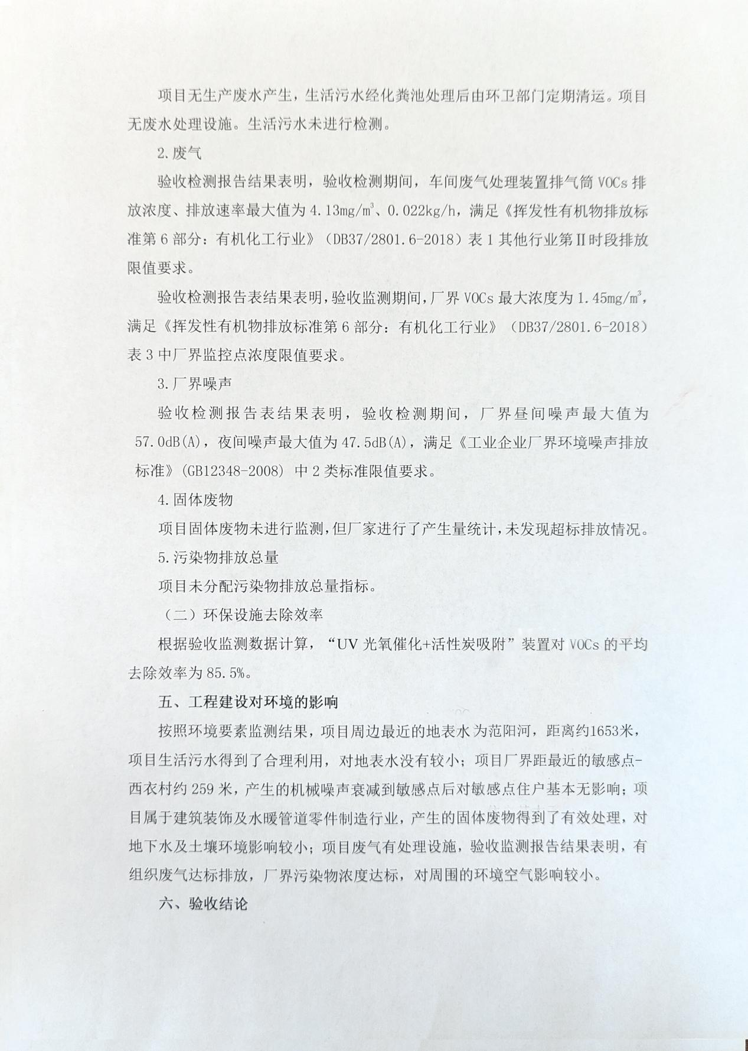

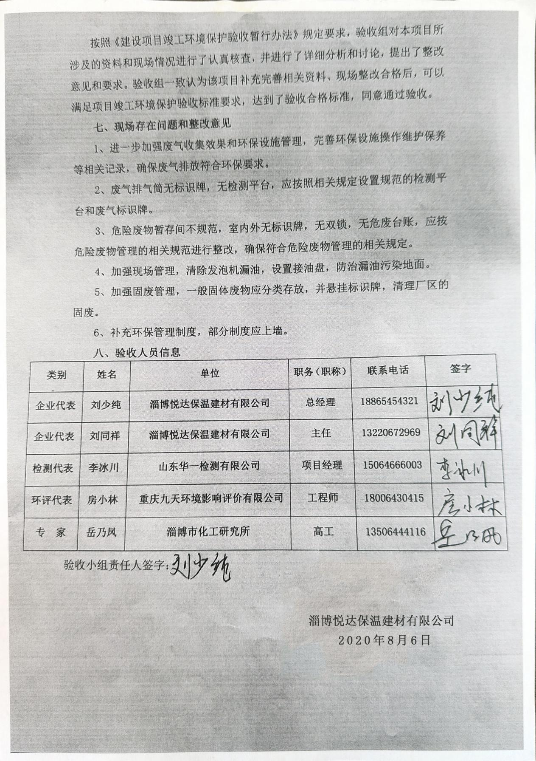

**附件7 危废承诺书**

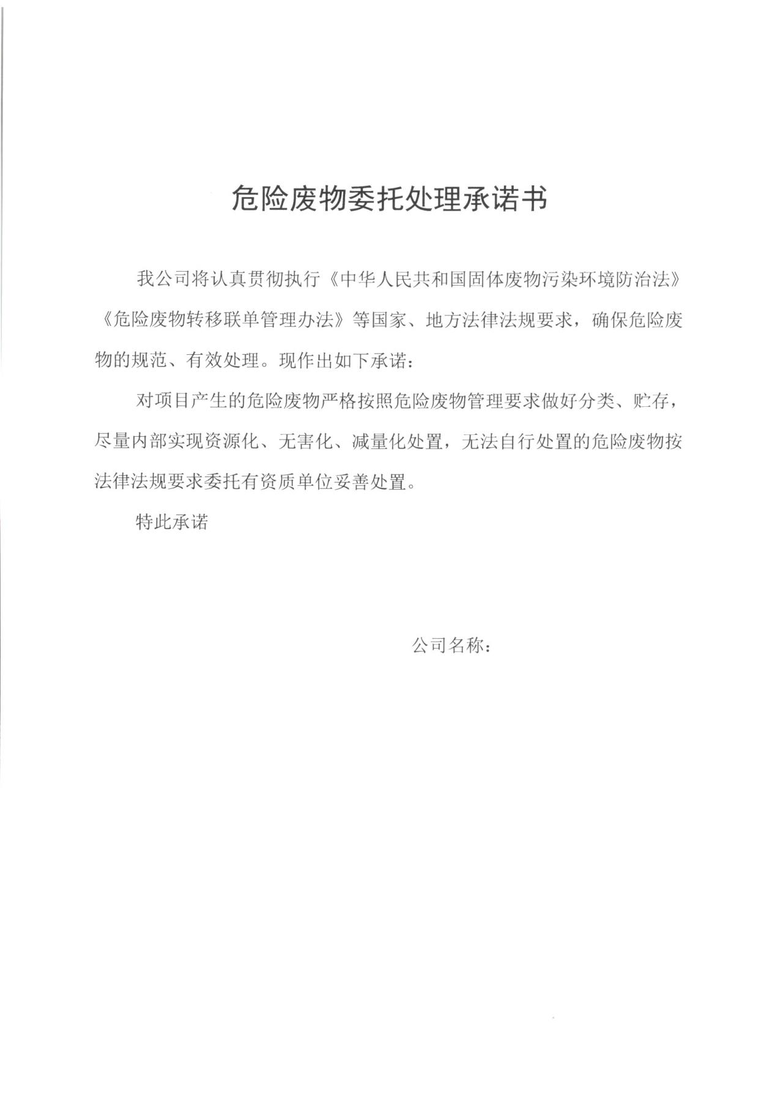

**附件8 确认书**

**确认书**

我单位委托嘉泽瑞华（天津）工程技术服务有限公司编写的《淄博悦达保温建材有限公司年扩建2万米预制直埋保温管建设项目环境影响报告表》已经我单位确认，我公司对提供给 资料的准确性和真实性完全负责，如存在隐瞒和假报等情况及由此导致的一切后果，我公司负全部法律责任。

建设单位（盖章）

2022年5月24日

**附件9 萌水镇、商家镇工业聚集区规划意见**

